Технология
«Театрализованная деятельность – как метод развития речевой активности у детей раннего возраста»
Подготовила: учитель-логопед Шайхавова Ф.Б.
Пояснительная записка
Театрализованная деятельность в детском саду — это возможность раскрытия творческого потенциала ребенка, воспитания творческой направленности личности.
Театральная игра - самый актуальный и наиболее оптимальный вид игры в детском возрасте. Участвуя в театральной игре, дети познают окружающий мир через образы, краски, звуки.
Театральная игра развивает эмоциональную сферу ребенка, заставляет его сочувствовать, сопереживать персонажам.
Этот вид игры оказывает большое влияние на развитие связной, грамотной, эмоциональной и богатой по содержанию речи детей. Ребенок осваивает богатство родного языка, его выразительные средства, используя интонации, соответствующие характеру героев и их поступкам.
Театральная деятельность также позволяет формировать опыт социальных навыков благодаря тому, что литературные произведения для детей имеют нравственную направленность (воспитывают доброту, дружбу и другие качества).
Основными требованиями к организации театрализованной деятельности в раннем возрасте являются: разнообразие и содержательность тематики соответствующая данному возрасту; постоянное, ежедневное включение театрализованных игр в жизнь ребенка, т. е. во все формы организации педагогического процесса; формирование интереса, к театрализованным играм, постоянно расширяя игровой опыт, поощряя и развивая стремление детей к театрально-игровой деятельности; взаимодействие детей с взрослыми.
С помощью театрализованной деятельности малыши учатся внимательно слушать, понимать, запоминать, действовать с предметами - игрушками, узнавать их свойства, осваивают мимику, учатся сочувствовать, отличать хорошее от плохого.
Театрализованная деятельность у детей раннего возраста формируется постепенно. Наша задача взрослых - вовремя создать условия для её появления и развития.
У нас в группах созданы театральные уголоки, где имеются различные виды театров: теневой, магнитный, фланелеграф, пальчиковый, настольный, би-ба-бо, театр «живая рука», театр «варежка», резиновых игрушек, театр из бросового материала.
Использую персонажи - игрушки в адаптационный период, куклы отвлекают детей, помогают им расслабиться, снять напряжение, вызывают у детей положительные эмоции
Также использую персонажи - игрушки, как сюрпризные моменты во время занятий; для организации сюжетно - ролевых, подвижных игр.
Разыгрываю для детей небольшие кукольные спектакли, инсценировки, игры с элементами театрализации, стараемся вызвать у детей желание включаться в спектакль (например, поют вместе с Колобком его песенку, заканчивают фразу персонажа «Я мышка -норушка»), дети после представлений берут кукол- артистов, рассматривают, играют с ними.
Так, незаметно для себя, малыши включаются в театральную игру, т. е. от наблюдения за постановкой взрослого к самостоятельной игровой деятельности.
Театральная игра способствует развитию таких качеств личности: как наблюдательность, самостоятельность, выдержка, развитие фантазии, воображения, коммуникативные навыки.
Самым любимым театром для наших детей стал настольный театр, Он прост и доступен, не требует определённых умений, дети сами действуют с игрушками - персонажами, охотно перевоплощаются в действующих персонажей (колобок, заяц, лиса и т. д.), пытаются передать характер героя (мимикой, изменяя интонацию), повторяют запомнившиеся фразы (Колобок, я тебя съем!).
Однако, дети в этом возрасте не могут развить и обыграть весь сюжет, так как не достаточен опыт игровых действий. Для расширения игрового опыта я использую индивидуальную работу с детьми, знакомлю детей с разнообразными видами театров, также разыгрываю небольшие представления. Это и театр «Живая рука».
Пальчиковый театр. Кукол ребёнок надевает на пальцы, и сам действует за персонажа, т. е развивается мелкая моторика, незаметно активизируется словарь ребенка, совершенствуется звуковая культура его речи, воображение, учится передавать настроение и характер персонажа.
Театр бибабо. После представления даём возможность детям пообщаться с куклами, куклы хвалят их за то, что они внимательно слушали и смотрели, интерес детей к куклам после этого не угасает, дети с удовольствием продолжают играть с ними. В процессе игры дети учатся взаимодействовать друг с другом; играть дружно, не ссориться, полюбившиеся персонажи брать по очереди.
Театр «Варежка» Надев на руку варежку - персонаж ребёнок пытается словом, интонацией, выражением лица, жестикуляцией оживить его, дать ему настроение, характер (медведь сердится; бабушка с дедушкой обрадовались, увидев внучку).
Занятия театрализованной деятельностью активизируют творческие задатки детей, формируют способности, приучают к проявлению самостоятельности. А самое главное -навыки, полученные в театрализованных играх, дети могут использовать в повседневной жизни.

Актуальность
Большую тревогу среди педагогов вызывают проблемы связанные с развитием речи у детей. Нарушения речи у детей до 3-х лет, по степени распространенности, занимает третье место, относительно других нарушений (примерно 20%).
Не многие понимают, что речь представляет собой сложный психолингвистический процесс. Это одна из высших психических функций организма.
Речь, не является врожденной способностью, а формируется постепенно. Но предпосылки, необходимые для возникновения и развития речи, все же врожденные.
Необходимые условия развития речи у детей
При нормальном развитии, малыши с раннего возраста проявляют большой интерес к речи. Создают новые слова, чувствуют, как смысловую, так и грамматическую сторону языка. Но при нарушении речевого развития, дети достигают лишь определенного уровня. И поэтому, нуждаются в помощи. Им необходимо целенаправленное обучение.
Я считаю, что развивать речь ребёнка, необходимо начинать с самого раннего возраста. Современная педагогика предлагает множество методов и приемов, позволяющих ребенку всесторонне развиваться, и, если необходимо корректировать недостатки в развитии. В 2022-2023 учебном году, работая с детьми третьего года жизни, я столкнулась с этой проблемой. Изучив ее, я решила внедрить в образовательный процесс театральную деятельность - как метод «обучаем играя». В детский сад малыш приходит в возрасте 1.5 лет. В этом возрасте закладывается основа речевых умений, формируется потребность в общении, развиваются голосовые реакции, артикуляционный аппарат, фонематический слух, восприятие и понимание речи взрослого, подражание звукам и словам, запоминание слов, произвольность употребления усваиваемых слов в целях общения.
В этот период очень важно развивать понимание речи, через расширение ориентировки в пространстве. Учить узнавать и называть признаки предметов, героев рассказов, стихов, потешек.
Понимать и соблюдать простейшие правила поведения.
В этот период, я проводила работу по развитию речи - через режимные моменты, самостоятельную игру, занятия с развитием двигательной активности. А также, на занятиях по развитию речи с использованием наглядных средств (с игрушками, изображениями предметов или игрушек на картинках, с иллюстрациями, с театральными пособиями).
Перед детьми группы раннего развития я поставила задачи:
- развивать понимания речи,
- уметь подражать речи взрослого,
- накопить словарь
- использовать речь, как средство общения с окружающими.
Главная задача – развитие активной речи (воспроизведение слов и коротких фраз), для свободного общения со взрослыми и детьми. Ребёнок должен уметь задавать вопросы, передавать в нескольких словах, фразах, ранее полученные впечатления.
Для успешного, решения этих задач - рекомендую широко применять театрализованную деятельность
Она является источником развития чувств, глубоких переживаний ребенка, приобщает его к духовным ценностям. Развивает: фантазию, воображение, память. Учит доброте, чуткости, честности, смелости, формируют понятия «добра и зла». Участие в театрализованных играх доставляет детям радость, вызывает активный интерес, увлекает их. Не менее важно, что театрализованные игры развивают эмоциональную сферу. Все дети любят слушать сказки, но когда сказка оживает, когда герои начинают двигаться и разговаривать - для детей это настоящее чудо!
Цели использования театральной деятельности:
- развитие устойчивого интереса к театрализованной игровой деятельности;
- обогащение словаря детей, активизация его;
- совершенствование диалогической речи, ее грамматический строй;
- способствование проявлению самостоятельности, активности в игре с персонажами-игрушками,
- развитие художественного вкуса.
В процессе театрализованных игр:
- Расширяются и углубляются знания детей об окружающем мире.
- Развиваются психические процессы: внимание, память, восприятие, воображение.
- Происходит развитие различных анализаторов: зрительного, слухового, артикуляционного.
- Активизируются и совершенствуются словарный запас, строй речи, звукопроизношение, навыки связной речи, темп, выразительность речи, мелодико-интонационная сторона речи.
- Совершенствуются моторика, координация, плавность, переключаемость, целенаправленность движений.
- Развивается эмоционально-волевая сфера, дети знакомятся с чувствами, настроениями героев, осваивают способы их внешнего выражения.
- Развивается выразительная публичная речь, ребенок учится не стесняться присутствия посторонних слушателей.
- Развивается чувство коллективизма, ответственности друг за друга, формируется опыт нравственного поведения.
- Стимулируется развитие творческой, поисковой активности, самостоятельности.
Развиваясь, в процессе театрализованной игры ребенок постепенно переходит:
- от наблюдения театрализованной постановки взрослого - к самостоятельной игровой деятельности;
- от индивидуальной игры и «игры рядом» - к игре в группе из трех-пяти сверстников, исполняющих роли;
- от имитации действий фольклорных и литературных персонажей - к имитации действий в сочетании с передачей основных эмоций героя.
Следуя принципу «от простого, к сложному», многократно повторяю один и тот же содержательный материал. Пока это произведение не укрепится в памяти малышей. Известно, что детям раннего возраста свойственна инфантильная амнезия. Дети запоминают яркие события, и некоторое время их помнят, а затем воспоминания об этих событиях угасают и стираются из их памяти. Поэтому, я не однократно в течение учебного года обращаюсь к одному и тому же сюжету.

Данное направление осуществляется циклично:
- демонстрация сказки;
- игра – театрализация;
- закрепление изученного материала.
Этот цикл можно применять к любому литературному произведению, соответствующему данному возрасту.
Использовала методы
Демонстрация наглядных средств, беседа, «инструкции к действию», обучение названиям действий в процессе показа. Метод вопросов – и ответов, а также приемы - нацеливающие ребенка на употребление конкретных слов (по образцу). Все это проводила в форме театрализованной игры или с элементами игры, совершенствуя речь малыша.
Театрализованная деятельность вносит разнообразие в жизнь ребенка в детском саду. Дарит ему радость и является одним из самых эффективных способов развития речевой активности, в котором наиболее ярко проявляется принцип обучения: «учить, играя».
Этапы работы:
- подготовка атрибутов;
- организация работы с родителями по изготовлению атрибутов и пособий;
- классификация театрализованных игр;
- консультация на тему: “Развитие речи через театрализованную деятельность”
- разработка картотеки;
- разучивание текстов, движений, мимики и т. д.;
- показ театрализованных спектаклей и мультфильмов;
- сотрудничество с музыкальным руководителем;
- разработка сетки занятий по театрализованной деятельности на учебный год;
- подведение итогов проделанной работы анализ результатов диагностического исследования.
На первом этапе работы по развитию активной речи большое внимание уделяла звукоподражанию, а на втором, работе над звукопроизношением с развитием речевого слуха, дыхания, голоса, артикуляционного аппарата.
На 2-ом году жизни работая над развитием активной речи, я использовала все доступные виды театров. Помогала ребенку овладеть ситуативными действиями, учила сопровождать их словами. Развивала способность подражания (малыш становился разговорчивым, не стеснительным). Обучала, игровым действиям с игрушками. Формировала условия для самостоятельной игровой деятельности, таким образом, совершенствуя, речь малыша.
Дети, любят слушать взрослого, они эмоционально отзываются, на не большие художественные произведения. А когда в этом участвует «живая» кукла, радости малышей нет придела. Даже приходя домой, они весело поют, «зайка, зайка, попляши…» или «мишка косолапый…».
Я стараюсь, что бы день проходил в игре. Дети, увлеченные игрой, легко обучаются, не утомляются, быстро адаптируются. Малышам нравятся развлечения и утренники. Они не боятся взрослых, весело и задорно участвуют в играх и конкурсах.

Комплекс игр, используемых для развития речевой активности в группе раннего развития, с применением театральных атрибутов:
Вид игры | Название игры | Цель
Потешка | Кто у нас хороший? | Учить детей общаться
Кукла-марионетка | Здравствуй, малыш, я Петрушка! | Взывать положительные эмоции, учить общению
Игра - инсценировка | Солнышко, ведерушко! | Развивать внимание, учить имитировать слова стихотворения
Игра развлечение | Игры с мягкой говорящей игрушкой | Повторять за игрушкой не большие стишки. Понимать и воспроизводить текст.
Потешка | Киска- киска – киска брысь… | Вызывать положительные эмоции, и желание к  разучиванию.
Дидактическая игра | Кто пришел? Кто ушел? | Учить детей понимать, вопросы и отвечать на них.
Разучивание | А. Барто Идет бычок… | Учить детей декламировать стихотворение.
Потешка | Водичка, водичка, умой мое личико… | Воспитывать аккуратность, желание быть чистым
Музыкальная игра | Заинька, попляши… | Учить детей осмысл. двигаться под музыку.
Обучающая игра | Как говорят домашние животные | Учить звукоподражанию
Потешка | Ладушки – ладушки… | Повторять движения, играя.
Подвижная игра | Курочка и цыплята | Учить детей перевоплощаться и передавать образ
Музыкальная игра | Мишка с куклой | Учить детей осмысл. двигаться.
Рассматривание иллюстраций | Цыпленок и утенок В. Сутеев | Учить соотносить рисунки с текстом.
Чтение | Колобок | Учить детей декламировать стихотворение Песенка Колобка.
Разучивание | А. Барто Мишка. | Учить детей декламировать стихотворение
Подвижная игра | Мы потопаем как мишка | Развивать внимание, учить действовать согласно с текстом
Инсценировка (показывает воспитатель) | Колобок | Вызвать положительные эмоции, вовлекать детей в диалоги животных. Учить изображать животных
Дидактическая игра | Что на елочке? | Развивать внимание, воспитывать желание отвечать на вопрос
Потешка, Стихотворение Е. Благининой | Петушок, петушок… | Учить слушать и различать поэтический текст.
Настольный театр | Колобок | Учить детей, передвигать животных, согласно с текстом, произносить слова (коротк. фразу)
Чтение | Репка | Вызвать положительные эмоции, вовлекать детей в диалоги.
Потешка | Баю-баюшки-баю… | Повторять движения, играть самостоятельно.
Театр би-ба-бо (показывает воспитатель) | Репка | Учить детей внимательно смотреть не большой спектакль
Разучивание | А Барто Слон | Учить детей декламировать стихотворение.
Игра - инсценировка | Мишка косолапый | Развивать внимание, учить имитировать слова стихотворения
Чтение | Курочка Ряба | Вызвать положительные эмоции, вовлекать детей в диалоги.
Спортивная игра | Повторяй за мной… | Развивать внимание, умение подражать, быстро переключаться
Просмотр мультфильма | Курочка Ряба | Учить детей внимательно смотреть мультфильм.
Разучивание | А. Барто Зайка | Учить детей декламировать стихотворение.
Просмотр мультфильма | Жили у бабуси | Учить детей внимательно смотреть мультфильм. А в дальнейшем инсценировать песенку
Музыкальная игра | Да, да, да! Муз.  Е. Тиличеевой | Вызывать эмоциональный отклик на музыкальное произведение
Дидактическая игра | Вопросник. | Учить отвечать на вопросы
Дидактическая игра | Репка | Вопрос-ответ по иллюстрациям
Игра инсценировка | Большие, маленькие ноги | Развивать внимание, учить имитировать слова стихотворения
Музыкально – ритмическая игра | Бубен наш мышонок взял | Учить детей слышать и воспроизводить ритм.
Подвижная игра | Раздувайся пузырь | Учить детей имитировать «надувание шарика». Тренировать дыхание.

Для того, чтобы ребенок овладел навыками общения, а речь его была выразительной, я старалась обогатить не только активный словарь, но и пассивный. Следующими методами и приемами:

Вывод:
На ряду, с театральной деятельностью, постоянно провожу: артикуляционную гимнастику; игры по развитию общей моторики; подвижные игры с речевым сопровождением; логоритмические игры с самомассажем, игры – подражания с речевым сопровождением; пальчиковые игры; игры с различными предметами и материалами (смотри приложение).
Все игры проводятся совместно с воспитателем, ребенок должен увидеть в воспитателе доброго, всегда готового прийти на помощь человека (как мама) и интересного партнера в игре. Эмоциональное общение возникает на основе совместных действий, сопровождаемых улыбкой, ласковой интонацией, проявлением заботы к каждому малышу.
Первые игры должны быть фронтальными, чтобы ни один ребенок не чувствовал себя обделенным вниманием. Инициатором игр всегда выступает взрослый. Игры выбираются с учетом игровых возможностей детей, места проведения и т.д.
Все игры, должны помочь ребенку, как можно быстрее адаптироваться в детском саду. Сформировать в детском коллективе радостное настроение и эмоциональный комфорт. Вызвать у детей желание узнавать «новое», и принимать в этом процессе активное участие.
Мои воспитанники – самые маленькие в детском саду. Они еще мало что знают, далеко не все понимают и совсем немногое умеют. Ранний возраст по признанию специалистов всего мира – это уникальный период в жизни человека. Психологи называют его «возрастом нераскрытых резервов». Я стараюсь сделать все, чтобы ребенок прожил этот период жизни как можно более полноценно.

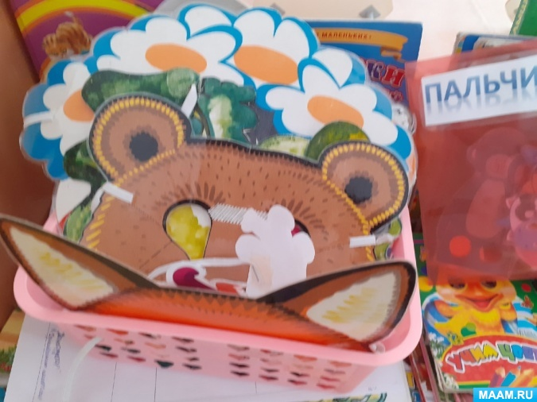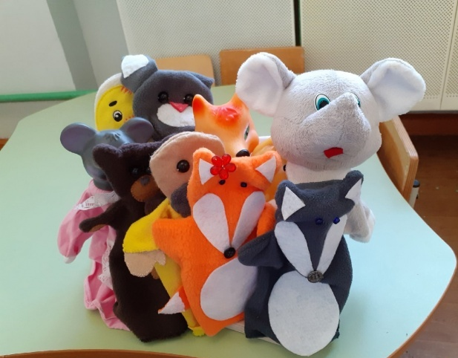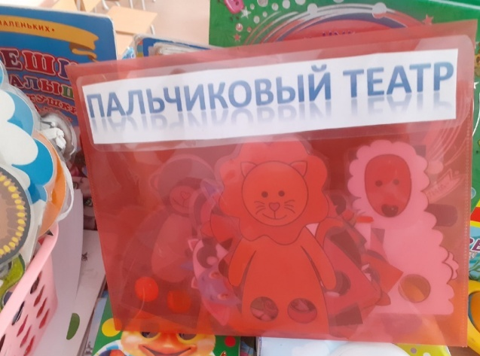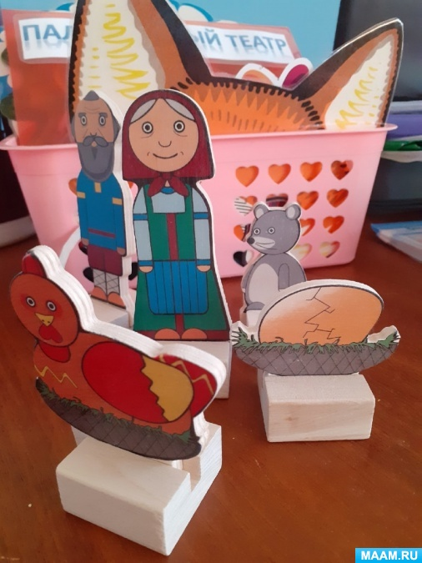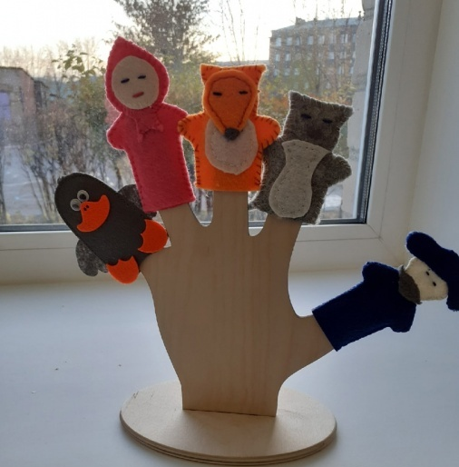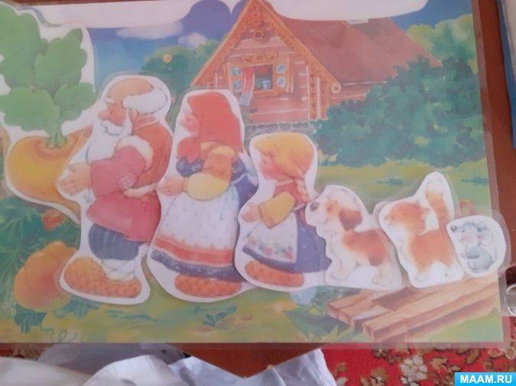

План работы с родителями по театрализованной деятельности

Цель: создание благоприятных условий для развития творческой активности детей в театрализованной деятельности, укрепление партнёрских отношений между
Задачи:
- вызвать интерес у детей и родителей к театрализованной деятельности; - привлекать родителей к созданию условий для театрализованной деятельности;
- вызвать желание родителей участвовать в жизни дошкольной группы; - строить взаимоотношения, основанные на принципах уважения, доверия, открытости между детьми и взрослыми.

Взаимодействие с родителями, детьми и воспитателями

РАЗДЕЛ ПРОГРАММЫ | ФОРМЫ И МЕТОДЫ РАБОТЫ
Развитие речи | Артикуляционная гимнастика  Дыхательная гимнастика  Рассматривание картин  Беседы
Ознакомление с художественной литературой | Русский фольклор  Песенки, потешки  Сказки  Рассказывание  Проигрывание
Театрализованная деятельность | Игры- инсценировки  Настольный театр  Пальчиковый театр  Плоскостной театр сказок и фрагментов сказок «Теремок», «Репка». «Колобок», «Курочка Ряба»
Продуктивная деятельность | Рисование «Дорожка домой для Машеньки»  Лепка «Тарелочки для трех медведей», «Стол и стулья для медведей»
Музыка | Пение песен с использованием имитационных движений : «Песенка колобка», «Народный оркестр», «Петушок-золотой гребешок».
Физическое развитие | Обыгрывание подвижных игр при помощи имитации движений животных: «У медведя во бору», «Зайцы и волк», «Курочка-хохлатка», «Кот и мыши»  Пальчиковая гимнастика «Петушок»  Гимнастика после сна «Мишки», «Зайки», «Петушок-золотой гребешок»
Совместная деятельность с воспитателем в режимных моментах | Пальчиковые игры «Сорока-сорока», «Кошечка», «Петушок»  Дидактические игры «Угадай по голосу», «Уши, лапы и хвосты», «Моя комната», «Мебель для комнаты»  Музыкальные игры «Тише-громче», «Что звучит», «Музыкальный оркестр»  Подвижные игры «У медведя во бору», «Зайцы и волк», «Курочка-хохлатка», «Кот и мыши», «Птички летают»
Работа с родителями | Пополнение библиотеки группы  Пополнение различных видов театра  Изготовление атрибутов к театрализованной деятельности  Пополнение уголка ряженья в группе  Оформление афиши для театрального представления  Консультации для родителей  «Учимся говорить со сказкой», «Играем вместе»,  «Расскажи мне сказку»

Диагностика театральной деятельности детей раннего возраста
Дата:
Воспитатель:
Цель: оценка результатов театрально-игровой деятельности детей

№ Вопрос/имя, фамилия ребенка
- Этюдный тренаж
  - Дикция (потешки, скороговорки, чистоговорки)
  - Жесты (этюды на выразительность жеста)
  - Мимика (этюды на выражение основных эмоций и воспроизведение отдельных черт характера)
  - Движение (этюды с музыкальным сопровождением)
- Игры-драматизации
  - Умение общаться с партнером
  - Способность импровизировать при создании образа
  - Желание участвовать в играх-драматизациях
- Этюды с куклами
  - Желание играть с куклой
  - Умение управлять ею
  - способность импровизировать с куклой
- Кукольные спектакли
  - Желание участвовать
  - Умение общаться с партнером, используя куклы настольного театра
  - Способность создавать образ с помощью кукол настольного театра

Оценка: отлично, хорошо, удовлетворительно, неудовлетворительно.
Вывод:

Из ___ детей

Результаты работы.
Для проверки результатов своей работы по теме использовала диагностику уровня развития речи детей и оценила результаты театрально – игровой деятельности детей.
Уровень развития речи детей раннего возраста
за 2022- 2023 учебный год
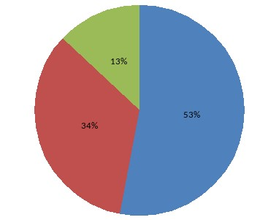

Начало года
Высокий уровень – 2 ч. (13%)
Средний уровень – 5 ч. (34%)
Низкий уровень – 8 ч. (53%)
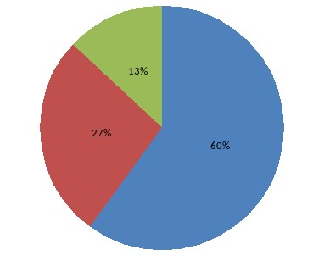

Конец года
Высокий уровень – 4 ч. (27%)
Средний уровень – 9 ч. (60%)
Низкий уровень – 2 ч. (13%)

Уровень развития речи вырос в 2 раза, т.е. улучшился. Низкий процент дали те дети, которые часто болели, мало посещали детский сад.

Диагностика театрализованной деятельности
Умения детей оцениваются на пройденном материале. Педагог оценивает дикцию, жесты, мимику, движения детей в знакомых им этюдах, наблюдает за ними в играх- драматизациях. Педагог также оценивает умение детей общаться с куклой, наблюдает, как они справляются с ролями в кукольном спектакле. Оценка результатов театрально – игровой деятельности детей проводится по направлениям:
- Этюдный тренаж (мастерство актера)
- Дикция (потешки, чистоговорки)
- Жесты («Расскажи стихи руками», выразительность жестов)
- Мимика (этюды на выражение основных эмоций, на воспроизведение отдельных черт характера)
- Движения (этюды с музыкальным сопровождением)
- Игры – драматизации
- Желание участвовать в играх – драматизациях Умение общаться с партнером
- Способность импровизировать при создании образа
- Этюды с куклами, игрушками
- Желание играть с куклой, игрушкой
- Умение общаться с партнером, используя куклы настольного театра
- Способность создавать образ, используя куклу.

РЕЗУЛЬТАТЫ РАЗВИТИЯ ТЕАТРАЛИЗОВАННОЙ ДЕЯТЕЛЬНОСТИ
ДЕТЕЙ РАННЕГО ВОЗРАСТА ЗА 2022-2023 УЧ.ГОД
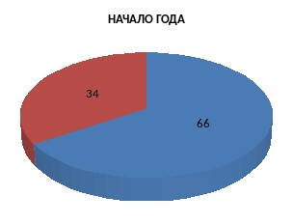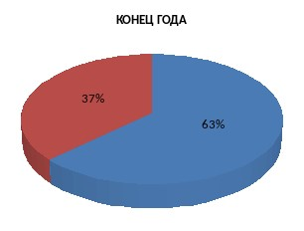

Низкий уровень – 34% (5 ч.) Низкий уровень – 0%
Средний уровень – 66% (10 ч.) Средний уровень – 37% (6 ч.)
Высокий уровень – 0% Высокий уровень – 63% (9 ч.)

Оценка результативности
Итак, результаты очевидны. Уровень театрализованной деятельности детей при соответствующих занятиях значительно возрастает.
Улучшается уровень развития речи детей. Исходя из полученных результатов, считаю работу по театрализованной деятельности очень перспективной. И поскольку тема эта интересна как мне (педагогу), так и детям, то хочется ее продолжать. Единственный минус – это то, что дети в группе меняются каждый год и поэтому невозможно отследить усложнение театрализованной деятельности. Приходится каждый год начинать заново всю работу.
Тем не менее, планов у меня много и многое еще можно добавить и в предметно – развивающую среду и по занятиям театрализацией с детьми.
Перспективно применение театрализованной деятельности с детьми младшего возраста и с точки зрения ФГОС, поскольку дает возможность интегрировать различные образовательные области: социально-коммуникативное развитие, познавательное развитие, речевое развитие, художественно-эстетическое развитие, физическое развитие.
Работу по развитию речи детей средствами театра буду продолжать.

